Мастер-класс по изготовлению композиции из сухих трав на тему «Букет Победы»
Изготовила: Гик Юлия Юрьевна
воспитатель д/с №46 «Светлячок» г. Псков
Цель: поделиться опытом с педагогами по созданию букета из сухих трав.

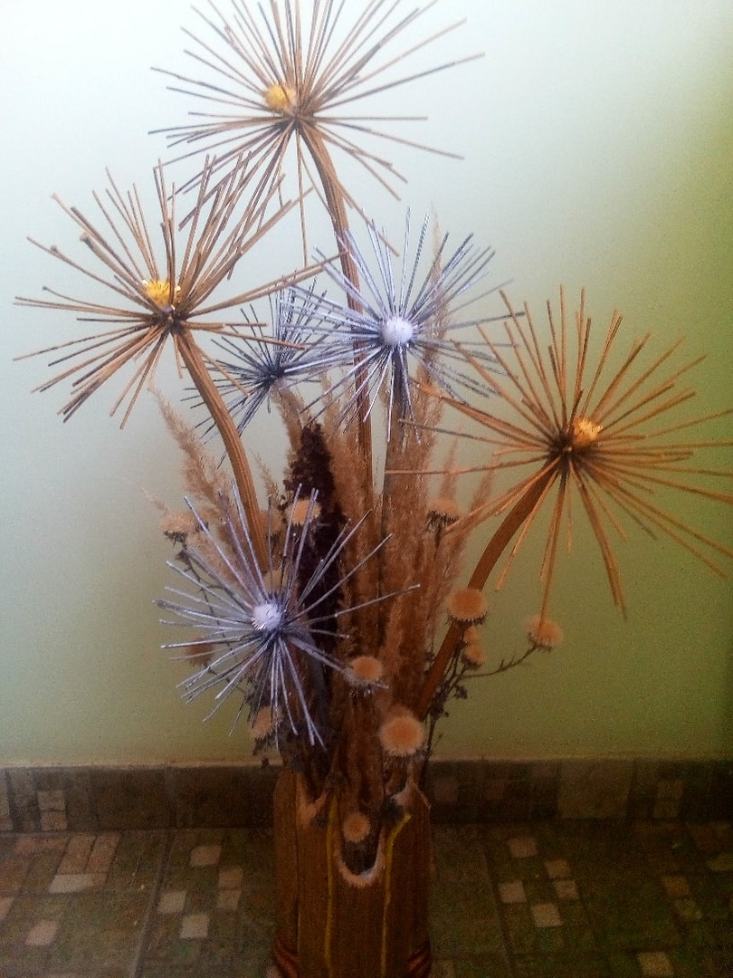

Материалы и оборудование: пилка по металлу или небольшая ножовка, строительный канцелярский нож, ножницы, клей-пистолет, картон, кисточка, краски гуашь, непроливайка с водой, сбор сухих трав(на ваше усмотрение), декор по вашему выбору, георгиевская лента, сухой ствол(2шт) и соцветия растения борщевик (6 шт).

Ход работы.
В этом году наша страна отметила 75лет победы в Великой Отечественной войне. В нашем детском саду, да и на городском уровне проходил конкурс «Букет Победы», приуроченный к этой дате. Я тоже решила поучаствовать и поделиться с вами, уважаемые педагоги, своей идеей.
Для своего будущего букета я выбрала необычное растение –борщевик. Борщевик (Heracleum) – род, насчитывающий около 70 видов, относится к семейству зонтичных (Apiaceae Lindl). Растение распространенно повсеместно и отличается своим мощным видом, высоким, до 6 м., ростом и необыкновенной живучестью. Отсюда и его латинское название, данное ему древнеримским ученым Плинием в честь героя греческих мифов Геракла. В пригороде, в полях у нас его полно и сейчас, в конце сентября, он абсолютно безопасен, т.к. уже высох.
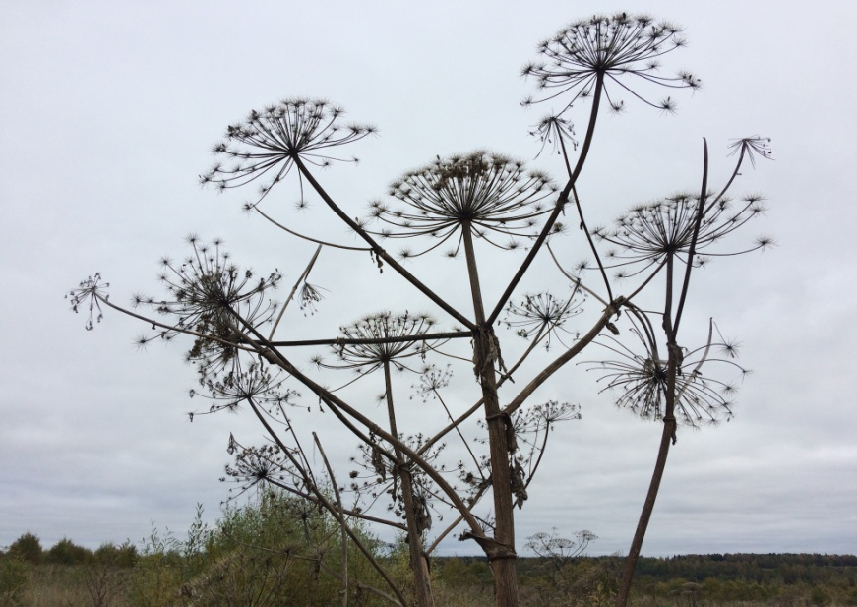
Приступим к работе. Из стволов пилкой по металлу (ножовкой) нарезаем трубки, три штуки длиной 30см и три штуки длиной 20см. Длину можете выбрать на своё усмотрение. ( Будьте осторожны, стволы очень прочные поперёк, но хрупкие вдоль). Неровности я зачистила строительным канцелярским ножом. Получились вот такие заготовки:
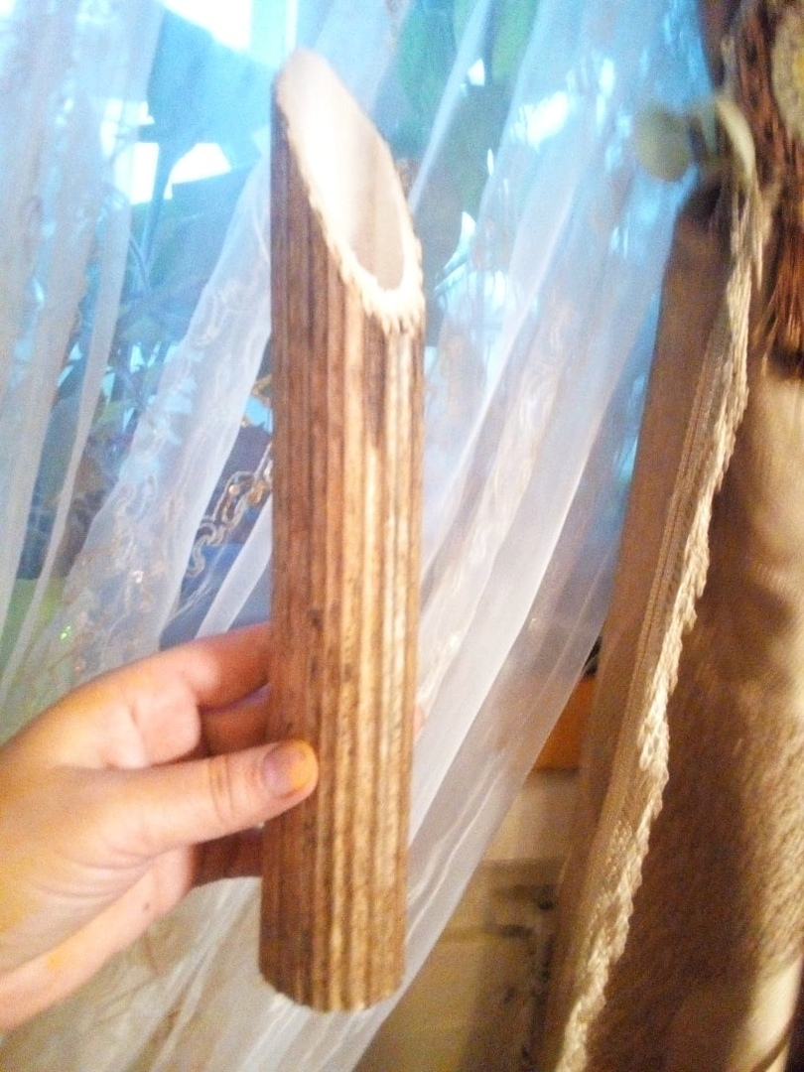
Затем клей-пистолетом скрепляем сначала три высоких трубки, а затем три покороче:
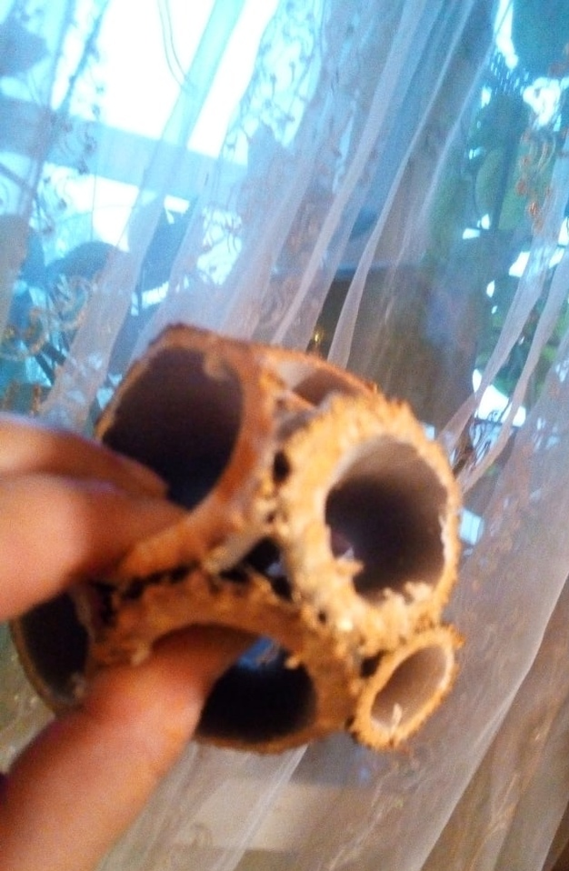
Окрашиваем нашу заготовку в золотистый цвет. У меня такой был в наборе гуаши.
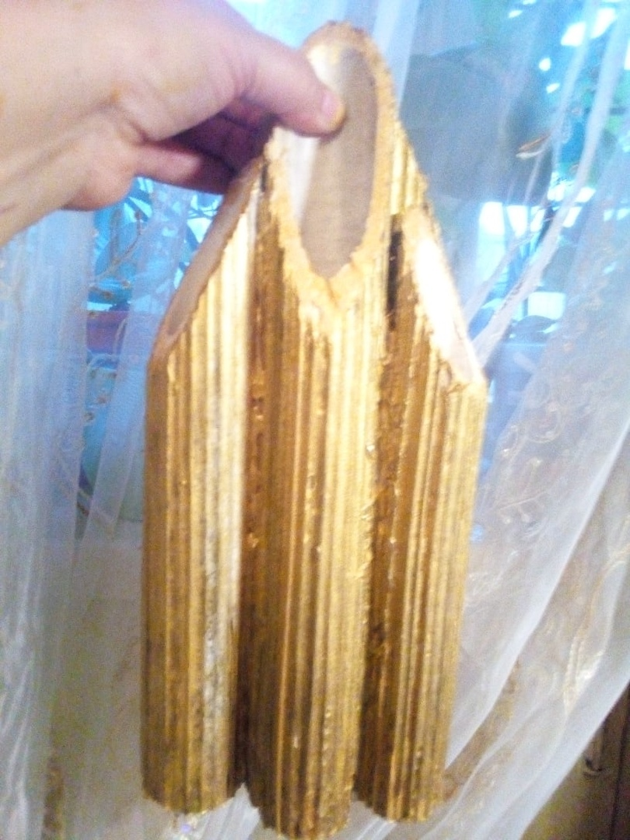
Даём высохнуть нашей заготовке. Это будет основание – ваза для нашего букета. Когда краска высохнет, приклеиваем дно из обычного коробочного картона. Я взяла два слоя для прочности.
Далее приступаем к работе с соцветиями борщевика. Я выбирала не очень большие, чтобы было легче окрашивать кисточкой.
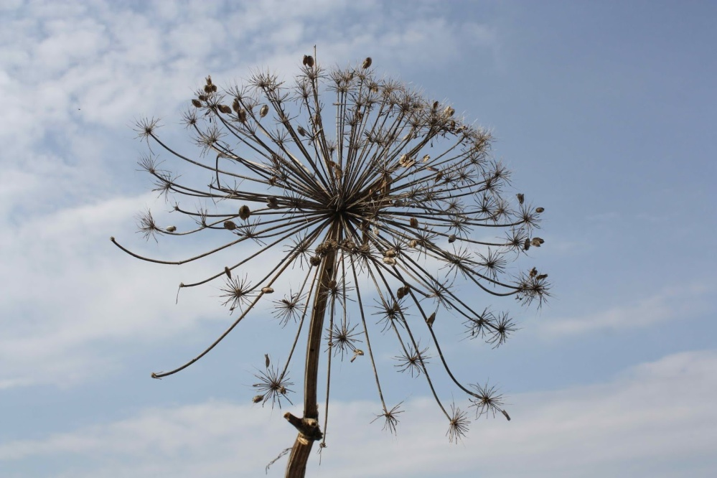

Обрезаем ножницами края соцветий, чтобы получилась вот такая веточка:
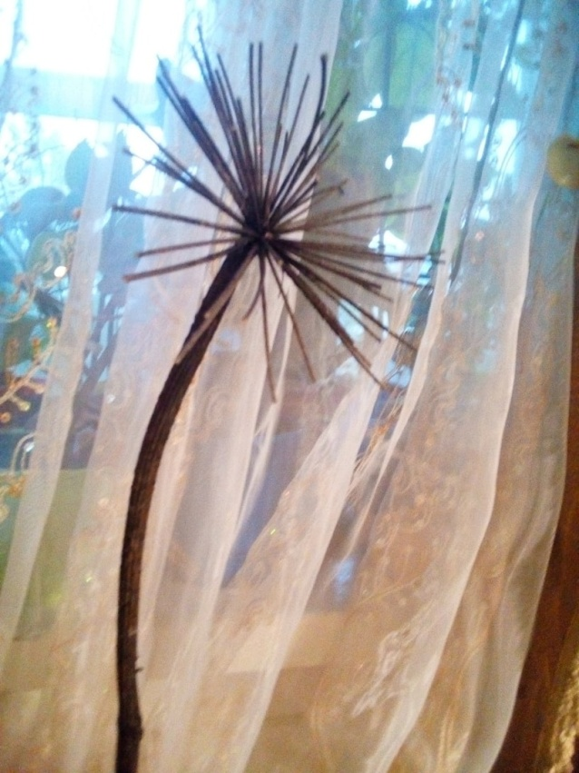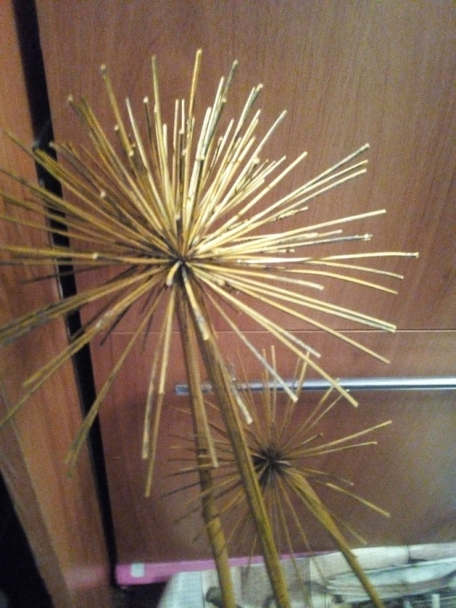
Я сделала 6 штук таких веточек. Три я покрасила в желтовато-коричневый цвет, а три в серебристый. В идеале можно воспользоваться баллончиком с краской. Даём высохнуть нашим веточкам и начинаем собирать букет. Я использовала обычные полевые травы, которые более (по-моему мнению) гармонировали в цветовой гамме в букете. В завершении я использовала немного декора, это пушистые проволочки и пушистые шарики, по низу вазы приклеила георгиевскую ленту.
Мой «Букет Победы» готов. Он занял своё место на выставке. 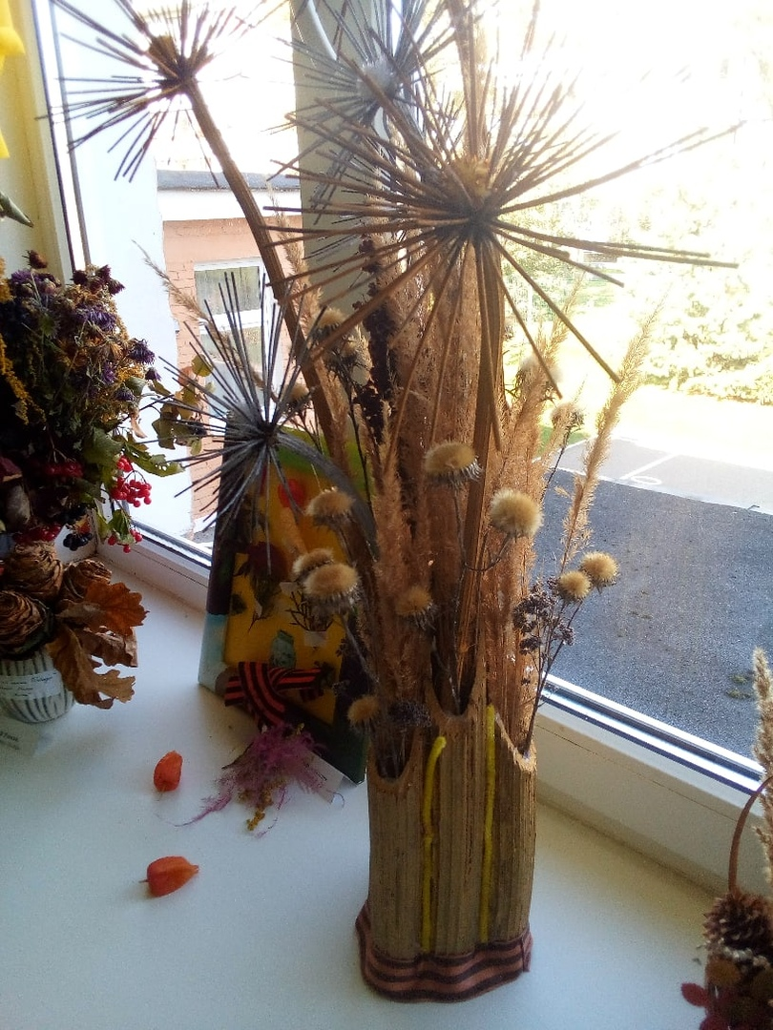

Надеюсь, вам было интересно. Спасибо за внимание.

